/ احتياجات المشروع :

نوع المستلزمات | العدد | الثمن بالدرهم المغربي | الثمن الإجمالي بالدرهم المغربي | صور
فرن كبير | 01 | 35.000.00 | 35.000.00 | 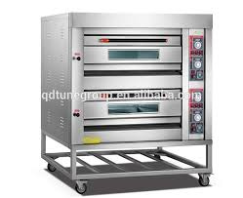
عجانة | 01 | 9.000.00 | 9.000.00 | 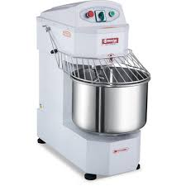
خمارة ( مخمرة العجين ) | 01 | 4000.00 | 4000.00 | 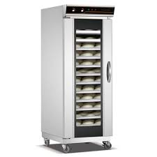
طاجرات حديدة لوضع الخبز سعة 400 خبزة | 05 | 1000.00 | 5000.00 | 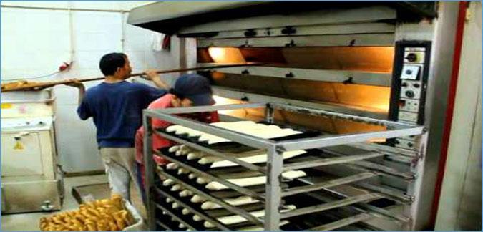
طاولة زجاجية لعرض المنتوجات | 01 | 3000.00 | 3000.00 | 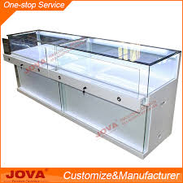
صراف اوتوماتيكي | 01 | 3000.00 | 3000.00 | 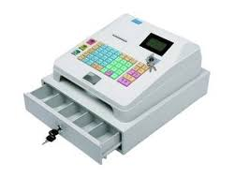
الة لتقطيع العجين و تشكيله بأشكال مختلفة | 01 | 11.000.00 | 11.000.00 | 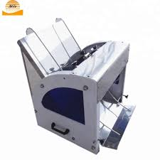
غربال لدقيق | 01 | 8.000.00 | 8.000.00 | 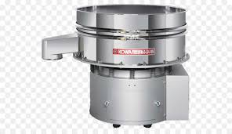
 |  | المبلغ الإجمالي +TVA | 93.600.00

